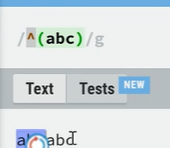

Bắt đầu là abc

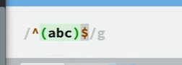

Từ đầu đến cuối là bắt buộc abc

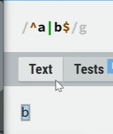

Nghĩa là a đc hoặc b đều đc



* Là 1 trong chữ cái trong đó trùng là dc



Mở đầu là bộ dãy a đến z hoặc A đến Z



* Số lượng ký tự yêu cầu: từ 3 đến 5 ký tự
* {1,} 1 đến vô hạn

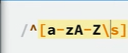 \s là đại diện cho dấu cách

Dấu +$ là từ 1 đến vô cùng nhận vô hạn



Chữ đầu viết hoa chữ sau viết thường

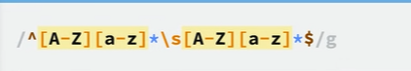

Dấu \* gộp cụm

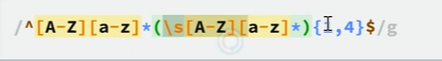

Từ 1 đến 4 chữ

() là bắt tiếp theo phải là cụm đó

Số thì 0-9 hoặc \d